（個人用学習シート）
板橋区のごみを知ろう

 | 年 |  | 組 |  | 名前

１．毎日の生活の中で、どんなごみを出していると思いますか。

２．４人家族が１日に出すごみの量と、同じくらいの重さのものは次のうちどれでしょう。□に○をつけてください。

１８００グラムくらい

３５０グラムくらい

５００グラムくらい
中
大
小

３．ペットボトルをごみとして出すには、どのようなルールがあるでしょう。

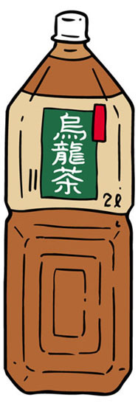

４．となりの絵を見て、思ったことや
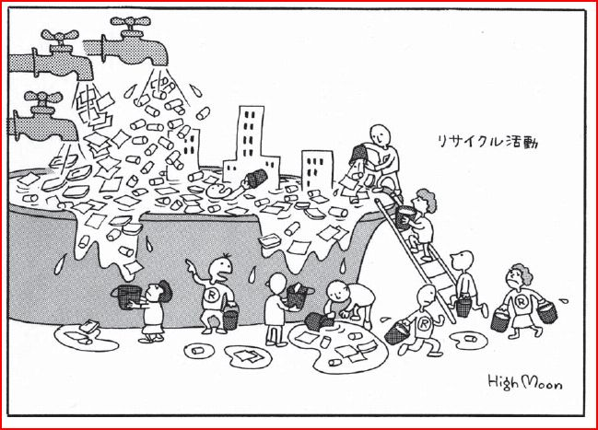
感じたことを書いてください。

